ESCOLA SENAI

“PROF. DR. EURYCLIDES DE JESUS ZERBINI”

Anna Flávia Costa Rodrigues

João Pedro Pereira Darzan

Michel Fidélis Michelassi

Vinícius Damião Silveira

**Sistema EsAtCh**

Campinas SP

2022

Anna Flávia Costa Rodrigues

João Pedro Pereira Darzan

Michel Fidélis Michelassi

Vinícius Damião Silveira

**Sistema EsAtCh**

Projeto apresentado à Escola SENAI “Prof. Dr. Euryclides de Jesus Zerbini” para obtenção do certificado de conclusão do Curso Técnico de Desenvolvimento de Sistemas.

Orientadores: DOUGLAS DE CASSIO QUINZANI GASPAR E PAULO HENRIQUE PANSANI

Campinas SP

2022

Anna Flávia Costa Rodrigues

João Pedro Pereira Darzan

Michel Fidélis Michelassi

Vinícius Damião Silveira

**Sistema EsAtCh**

Trabalho de conclusão de curso aprovado como requisito parcial para obtenção do grau de técnico, do curso Técnico de Desenvolvimento de Sistemas da Escola SENAI “Prof. Dr. Euryclides de Jesus Zerbini”.

**BANCA EXAMINADORA**

1º Examinador

2º Examinador

3º Examinador

Campinas SP

2022

**DEDICATÓRIA**

Homenagem ou dedicação do trabalho a outras pessoas.

**AGRADECIMENTOS**

Registro de agradecimento àqueles que contribuíram para a realização do trabalho.

**EPÍGRAFE**

**“A menos que modifiquemos a nossa maneira de pensar, não seremos capazes de resolver os problemas causados pela forma como nos acostumamos a ver o mundo”.****Albert Einstein**

**SUMÁRIO**

1 INTRODUÇÃO 9

2 JUSTIFICATIVA 10

3 OBJETIVOS 11

3.1. Objetivos Gerais 11

3.2. Objetivos Específicos 11

*4* PRODUCT BACKLOG 12

5 REQUISITOS NÃO FUNCIONAIS 13

6 PREMISSAS 14

7 RESTRIÇÕES 15

8 ANÁLISE DE RISCOS DE UM PROJETO 16

8.1. Nível e Planos de Ação para os Riscos 16

8.2. Planos de ação 17

9 SPRINTS 18

9.1. Primeiro Sprint 18

9.1.1. Product Backlog 18

9.1.2. Sprint Backlog 18

9.1.3. Burn Down Chart 19

9.1.4. Diagramas 19

9.1.5. Plano de testes 19

9.1.5.1. Resultados 19

9.1.6. Kanban e Retrospectiva 20

9.2. Segundo Sprint 24

9.2.1. Product Backlog 24

9.2.2. Sprint Backlog 26

9.2.3. Burn Down Chart 26

9.2.4. Diagramas 26

9.2.5. Plano de testes 27

9.2.5.1. Resultados 29

9.2.6. Kanban e Retrospectiva 33

10 Modelo de Dados 37

10.1. Diagrama de Entidade e Relacionamento 37

10.2. Modelo lógico do banco de dados 37

10.3. Dicionário de dados 37

11 PRINCIPAIS TELAS DO SISTEMA 38

12 CONCLUSÃO 39

12.1. Escreva os resultados obtidos 39

12.2. Constatações 39

12.3. Sugestões de possíveis aperfeiçoamentos técnicos 39

13 REFERÊNCIAS 40

14 GLOSSÁRIO 41

15 ANEXOS 42

# INTRODUÇÃO

Entre as dificuldades que uma empresa apresenta em seu horário de trabalho, a comunicação é uma das principais dificuldades, mesmo sendo algo fundamental para desenvolver qualquer tipo de trabalho. Além da comunicação, o gerenciamento de ativos e estoques dentro das empresas também atrapalham o desenvolvimento do trabalho do funcionário por conta da dificuldade em manter um estoque organizado e atualizado, e informar os ativos das máquinas dentro da empresa.

Tendo esses problemas em mente, o sistema EsAtCh visa resolver esses três problemas dentro de um aplicativo apenas, sendo esse multiplataforma, uma aplicação WEB, Desktop e Android.

O sistema EsAtCh é um conjunto de sistemas produzido para ajudar a otimizar a comunicação entre os departamentos da empresa, esse conjunto apresenta um sistema de gestão de estoque, feito para ajudar a manter o estoque sempre atualizado e de fácil acesso para mudanças, um sistema de chamados, feito para facilitar a comunicação entre departamentos, informando erros e classificando o nível de importância do chamado e da resolução dele, por fim temos o sistema de gestão de ativos, que servirá para manter informado a situação das máquinas dentro da empresa.

# JUSTIFICATIVA

O sistema EsAtCh seria um conjunto de sistemas embutidos dentro de um para facilitar a gestão e comunicação dentro de uma empresa, ele será código aberto, e integrado a ele terão, o sistema de gestão de estoque, permitindo que o empregado tenha acesso para ver, adicionar e excluir itens do estoque de maneira fácil e ágil, o sistema também é composto de um sistema de gestão de ativos, que permite o funcionário verificar qual o estado dos ativos dentro da empresa, adicionar novos ativos e exclui-los.

Por fim, o sistema de chamado será um diferencial, já que esse tipo de sistema é feito para a interação entre empresa e cliente, porém, dentro do sistema EsAtCh, a relação será entre departamentos da empresa, tornando a resolução de problemas e a comunicação otimizada, dentro do sistema de chamados será possível descreve-lo, classificar o grau de necessidade do chamado e por fim, classificar como foi a resolução do seu problema, gerando um feedback para a empresa sobre o desempenho dos funcionários.

# OBJETIVOS

# Objetivos Gerais

Desenvolver um sistema que apresente funções de gerenciamento de estoque, visualização de ativos e solicitações de apoio entre departamentos.

# Objetivos Específicos

*Objetivos do sistema*

* Contribuir com a comunicação entre departamentos.
* Facilitar o gerenciamento de estoque da empresa.
* Controlar os ativos dentro da empresa.

*Objetivos de Desenvolvimento*

* Construir o banco de dados com o MySql.
* Utilizar a linguagem C# para desenvolver o aplicativo desktop.
* Utilizar as linguagens HTML, CSS e JavaScript para desenvolver o aplicativo WEB.
* Utilizar a linguagem Java para desenvolver o aplicativo Android.
* Realizar teste durante o desenvolvimento para identificar erros.

# PRODUCT BACKLOG

*Sistema de Gerenciamento de Estoque*

RF01 – Apresentar estoque.

RF02 – Adicionar matérias primas ao estoque.

RF03 – Editar valores das matérias primas.

RF04 – Enviar relatório sobre o estoque.

RF05 – Atualizar dados do estoque.

*Sistema de gerenciamento de Ativos.*

RF06 – Apresentar ativos.

RF07 – Enviar relatório sobre os ativos.

RF08 – Atualizar os dados dos ativos.

*Sistema de chamados.*

RF09 – Enviar chamados.

RF010 – Classificar resolução dos chamados.

*Administrador*

RF011 – Visualizar chamados.

RF012 – Responder chamados.

RF013 – Adicionar ativos.

RF014 – Alterar status dos ativos.

RF015 – Visualizar relatórios de ativos.

RF016 – Visualizar relatórios de estoque.

# REQUISITOS NÃO FUNCIONAIS

RNF01 – Tela de fácil interação com o usuário, impedindo confusões.

RFN02 – Cores agradáveis para o usuário.

# PREMISSAS

* O projeto será realizado por quatro pessoas.
* O sistema precisa estar conectado a um banco MySql para conseguir espelhar as informações guardadas, como o login, estoque, ativos e chamados.
* O sistema feito para WEB utiliza o Visual Studio Code e o Visual Studio 2019, sendo desenvolvido com as linguagens HTML, CSS e JavaScript em MVC.
* O sistema feito para desktop utiliza o Visual Studio 2019 com a linguagem C#.
* O sistema feito para Android utiliza o Android Studio com o sistema operacional Java 6.0 (Marshmallow).
* As ferramentas que foram necessárias para fazer o design foram o Figma, Canva e o Trello para fazer a organização dos Sprints.

# RESTRIÇÕES

* O aplicativo será utilizado apenas por Android, ele não é compatível com IOS.
* O sistema irá funcionar apenas se o usuário for cadastrado dentro do aplicativo.
* O sistema não é desenvolvido durante finais de semana e feriados.
* O sistema deve ser entregue até a data limite estabelecida, no dia 16 de dezembro de 2022.
* O sistema só funciona caso esteja conectado a um banco MySql.

# ANÁLISE DE RISCOS DE UM PROJETO

# Nível e Planos de Ação para os Riscos

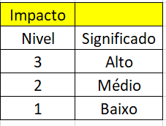 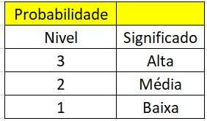

# Planos de ação

|  |  |
| --- | --- |
| ID | Resolução |
| 1 | Trabalhar em atividades que não necessitam do uso da internet, como a organização das tarefas a serem realizadas, adiantar a documentação ou continuar a programação em tópicos que não precisem da internet. |
| 2 | Se reunir com o grupo para podermos colocar tudo em ordem, como um planning meeting sprint. |
| 3 | Entrar em contato com o integrante de forma remota e verificar o que pode ser feito, caso o trabalho possa ser feito por outro integrante ou se pode ser feito no próximo dia. |
| 4 | Caso não haja tempo, se organizar para tentar ficar até mais tarde no Senai, ou outro integrante que esteja com trabalho adiantado possa ajudar os outros para evitar que ocorra mais atrasos. |
| 5 | Verificar o que está ocorrendo, se reunir com o grupo e assim ajudar o integrante, dividindo seu trabalho de forma igual para os outros membros |
| 6 | Caso ocorra dificuldade com a linguagem, o integrante pode buscar ajuda com o professor ou tirar um tempo para estudar mais a linguagem, planejando certo para não ocorrer atrasos. |
| 7 | Se houver problemas com o banco de dados, os integrantes devem realizar as tarefas que não envolvem o banco de dados. |

# SPRINTS

# Primeiro Sprint

No primeiro Sprint, focamos em desenvolver, primeiramente, o Wire frame de todas as telas que faríamos dentro do E-commerce, aplicação Android e a aplicação Desktop. No meio do Sprint, já estávamos desenvolvendo as páginas WEB e as telas do Android, porém na parte do desenvolvimento da aplicação Desktop, ocorreram problemas que atrasaram um pouco a meta estabelecida para esse Sprint, o programa que estava sendo desenvolvido com o framework de código aberto, Electron, não estava conectando com o banco de dados, então, migramos para o C# Forms, que seria semelhante ao programa pensado primeiramente. Após os problemas serem resolvidos, conseguimos cumprir a meta para o primeiro Sprint em todas as áreas.

# Product Backlog

Não houve alterações do Product Backlog inicial.

# Sprint Backlog

Nesse primeiro sprint não fizemos nenhum requisitos funcionais.

# Burn Down Chart

Gráfico Burn Down referente ao primeiro sprint, do dia 08/08 ao dia 02/09. Nesse primeiro sprint tivemos uma estimativa de tempo de 67 horas, totalizando aproximadamente três horas e trinta minutos para cada dia. Vendo o gráfico, podemos ver que mesmo com alguns problemas, terminamos o Sprint no tempo estimado.

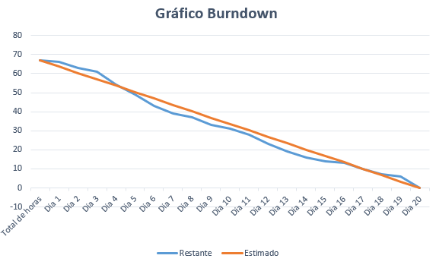

Imagem 1 – Burn Down Chart.

# Diagramas

Não houveram diagramas nesse Sprint.

# Plano de testes

Não houveram testes nesse Sprint.

# Resultados

Não houve resultados nesse Sprint.

# Kanban e Retrospectiva

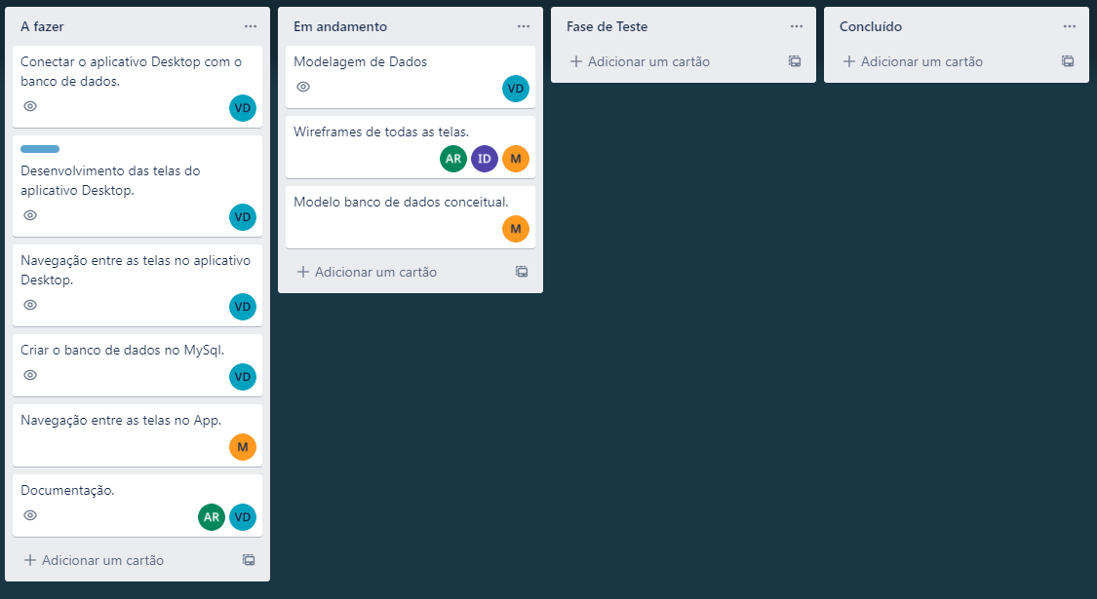

Imagem 2 – Primeira semana – 1° Sprint.

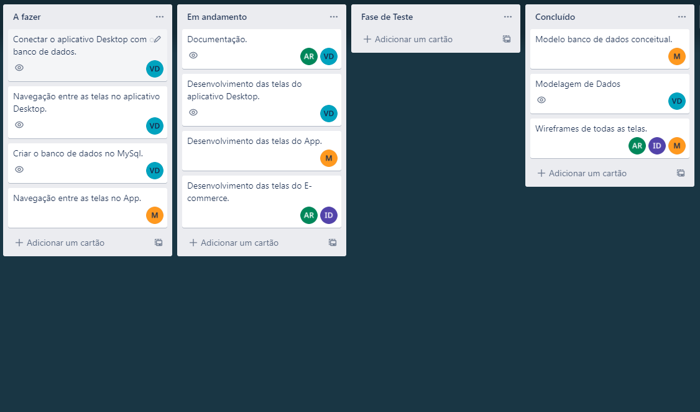

Imagem 3 – Segunda semana – 2° Sprint.

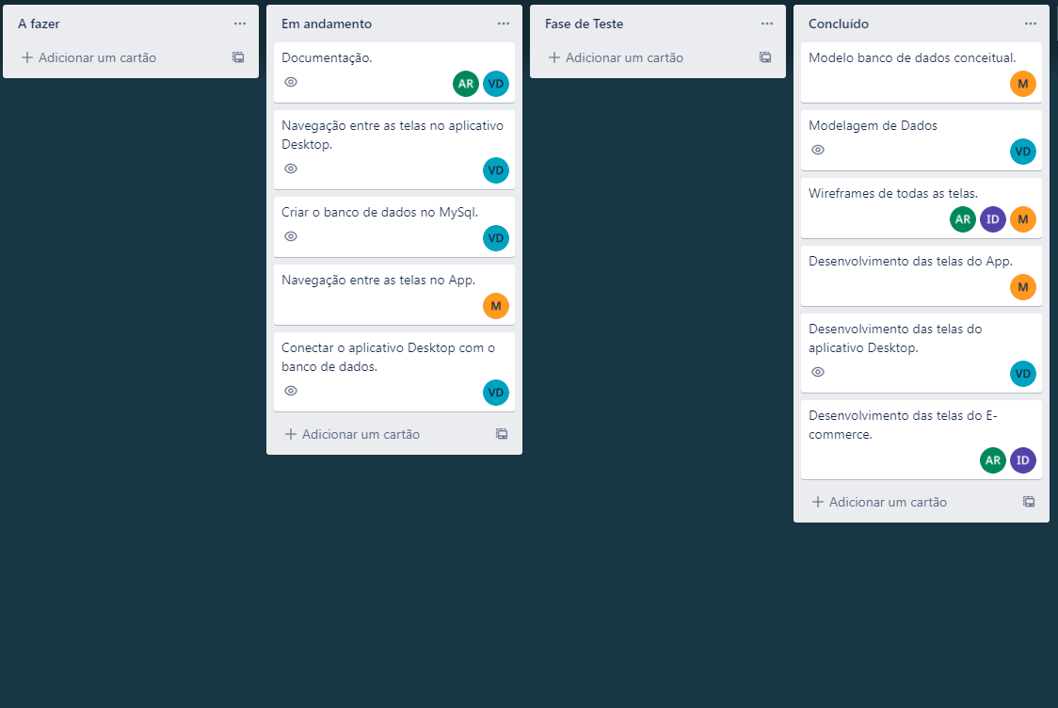

Imagem 4 – Terceira semana – 1° Sprint.

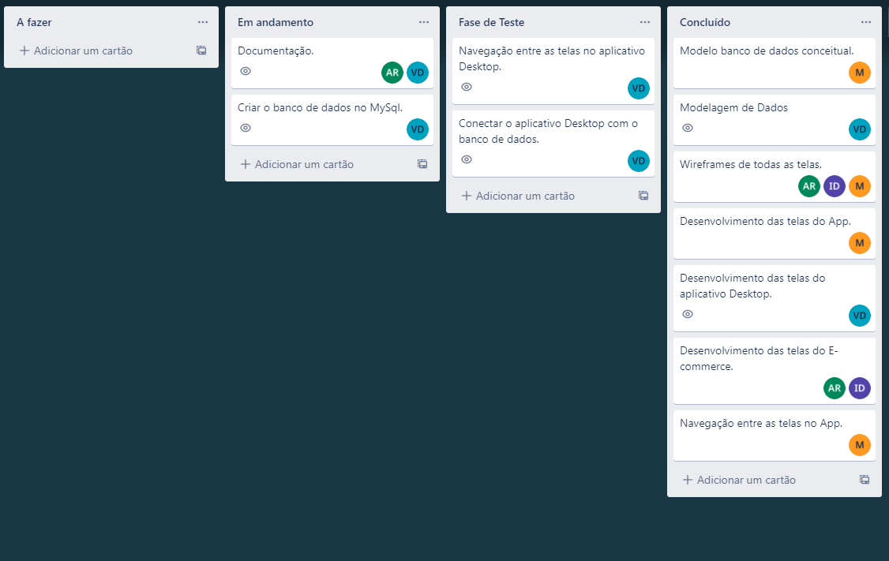

Imagem 5 – Quarta semana – 1° Sprint

# Segundo Sprint

Nesse segundo sprint focamos em desenvolver no E-commerce as páginas de pagamento, já que devido a nossa planning meeting sprint, decidimos que o site iria ficar melhor se fosse um E-commerce e não uma aplicação que reproduziria o que a aplicação desktop faria. Na aplicação desktop, produzimos a visualização dos ativos, puxando os dados do banco de dados My SQL, também fizemos a visualização de estoque, e a solicitação de chamados, no entanto, não conseguimos utilizar na aplicação desktop um método que conseguisse identificar quando o computador estivesse ligado ou desligado. Já na parte de Android, encontramos um empecilho, a IDE não suportou o google charts e tivemos que optar por WebView para que esse problema fosse solucionado. Mesmo com alguns problemas, o sprint terminou como o planejado, apenas atrasando um pouco a parte de Android.

# Product Backlog

Nesse sprint excluímos alguns requisitos funcionais, tiramos o **RF01 – Cadastro e Login de Usuários; RF03 – Excluir itens do estoque; RF05 – Excluir Ativos do sistema; RF09 – Excluir o chamado; RF10 – Excluir usuários; RF11 – Promover usuários a administradores**; Também acrescentamos alguns requisitos funcionais que faltaram, como o **RF01 – Apresentar estoque; RF04 – Enviar relatório sobre o estoque; RF05 – Atualizar dados do estoque; RF06 – Apresentar ativos; RF07 – Enviar relatório sobre os ativos; RF08 – Atualizar os dados dos ativos**; Por fim, mudamos as funções do administrador, conforme foi conversado e decidido em grupo, agora sendo, **RF011 – Visualizar chamados; RF012 – Responder chamados; RF013 – Adicionar ativos; RF014 – Alterar status dos ativos; RF015 – Visualizar relatórios de ativos; RF016 – Visualizar relatórios de estoque;**

*Sistema de Gerenciamento de Estoque*

RF01 – Apresentar estoque.

RF02 – Adicionar matérias primas ao estoque.

RF03 – Editar valores das matérias primas.

RF04 – Enviar relatório sobre o estoque.

RF05 – Atualizar dados do estoque.

*Sistema de gerenciamento de Ativos.*

RF06 – Apresentar ativos.

RF07 – Enviar relatório sobre os ativos.

RF08 – Atualizar os dados dos ativos.

*Sistema de chamados.*

RF09 – Enviar chamados.

RF010 – Classificar resolução dos chamados.

*Administrador*

RF011 – Visualizar chamados.

RF012 – Responder chamados.

RF013 – Adicionar ativos.

RF014 – Alterar status dos ativos.

RF015 – Visualizar relatórios de ativos.

RF016 – Visualizar relatórios de estoque.

# Sprint Backlog

RF01 – Apresentar estoque.

RF06 – Apresentar ativos.

RF09 – Enviar chamados.

# Burn Down Chart

Gráfico Burn Down referente ao primeiro sprint, do dia 05/09 ao dia 30/09. Nesse primeiro sprint tivemos uma estimativa de tempo de 67 horas, totalizando aproximadamente três horas e trinta minutos para cada dia. Vendo o gráfico, podemos ver que apenas no começo do sprint tivemos algumas dificuldades, mas mesmo assim terminamos o sprint no tempo estimado.

Imagem 6 – Burn Down Chart.

# Diagramas

Não houveram diagramas nesse Sprint.

# Plano de testes

|  |  |
| --- | --- |
|  | Caso de teste - 01 |
|  | Funcionalidade: Navegação de telas |
| Etapas | Funções |
| 1 | Abrir o programa |
| 2 | Mostrar o menu principal com todos os sistemas. |
| 3 | Ir para a página principal do sistemas e clicar em um dos sistemas. |
| 4 | Apertar a seta para voltar ao menu principal. |
|  | Expectativa |
|  | O usuário conseguirá navegar entre as telas do sistema sem erros. |
|  | Data |
|  | 06/09/2022 |
|  | Criador |
|  | Michel e Vinícius |

|  |  |
| --- | --- |
|  | Caso de teste - 02 |
|  | Funcionalidade: Apresentar estoque |
| Etapas | Funções |
| 1 | Clicar em no ícone do sistema de gerenciamento de estoque no menu principal. |
| 2 | Abrir a página do gerenciamento de estoque. |
| 3 | Exibir na ListView todas as matérias primas e suas informações. |
|  | Expectativa |
|  | O usuário conseguirá visualizar o estoque. |
|  | Data |
|  | 16/09/2022 |
|  | Criador |
|  | Michel e Vinícius |

|  |  |
| --- | --- |
|  | Caso de teste - 03 |
|  | Funcionalidade: Apresentar ativos |
| Etapas | Funções |
| 1 | Clicar em no ícone do sistema de gerenciamento de ativos no menu principal. |
| 2 | Abrir a página do gerenciamento de ativos. |
| 3 | Exibir na ListView todas os ativos e suas informações. |
|  | Expectativa |
|  | O usuário conseguirá visualizar todos os ativos. |
|  | Data |
|  | 23/09/2022 |
|  | Criador |
|  | Michel e Vinícius |

|  |  |
| --- | --- |
|  | Caso de teste - 04 |
|  | Funcionalidade: Enviar chamado |
| Etapas | Funções |
| 1 | Clicar em no ícone do sistema de chamados no menu principal. |
| 2 | Abrir a página de chamados. |
| 3 | Preencher os dados pedidos na página. |
| 4 | Clicar no botão solicitar para enviar o chamado. |
| 5 | Armazenar o chamado dentro do banco de dados. |
|  | Expectativa |
|  | O usuário conseguirá enviar os chamados. |
|  | Data |
|  | 28/09/2022 |
|  | Criador |
|  | Vinícius |

|  |  |  |
| --- | --- | --- |
|  |  |  |
|  |  |  |
|  |  |  |
|  |  |  |

# Resultados

|  |  |  |  |
| --- | --- | --- | --- |
|  | Resultado de teste - 01 |  |  |
|  | Funcionalidade: Navegação de telas |  |  |
| Teste | Executor | Data | Resultado |
| 1 | Vinícius | 05/09 | Sucesso |
| 2 | Vinícius | 05/09 | Sucesso |
| 3 | Vinícius | 05/09 | Sucesso |
| 4 | Vinícius | 05/09 | Sucesso |
| 5 | Vinícius | 05/09 | Sucesso |
| 6 | Michel | 06/09 | Sucesso |
| 7 | Michel | 06/09 | Sucesso |
| 8 | Michel | 06/09 | Sucesso |
|  | Inesperado |  |  |
|  | Não houveram erros durante esse teste. |  |  |

|  |  |  |  |
| --- | --- | --- | --- |
|  | Resultado de teste - 02 |  |  |
|  | Funcionalidade: Apresentar estoque |  |  |
| Teste | Executor | Data | Resultado |
| 1 | Vinícius | 13/09 | Falha |
| 2 | Vinícius | 13/09 | Falha |
| 3 | Vinícius | 13/09 | Falha |
| 4 | Vinícius | 15/09 | Falha |
| 5 | Vinícius | 15/09 | Sucesso |
| 6 | Vinícius | 15/09 | Sucesso |
| 7 | Vinícius | 15/09 | Sucesso |
| 8 | Vinícius | 15/09 | Sucesso |
| 9 | Michel | 15/09 | Sucesso |
| 10 | Michel | 15/09 | Sucesso |
| 11 | Michel | 15/09 | Sucesso |
|  | Inesperado |  |  |
|  | A página de estoque abria, mas não mostrava os dados dentro da ListView. |  |  |
|  | Erros |  |  |
|  | Os dados da tabela não haviam sido inseridos corretamente no banco de dados e a conexão com ele não estava funcionando. |  |  |
|  | Solução |  |  |
|  | Inserimos os dados da tabela dentro de banco de dados corretamente e arrumamos a conexão. |  |  |

|  |  |  |  |
| --- | --- | --- | --- |
|  | Resultado de teste - 03 |  |  |
|  | Funcionalidade: Apresentar Ativos |  |  |
| Teste | Executor | Data | Resultado |
| 1 | Vinícius | 20/09 | Sucesso |
| 2 | Vinícius | 20/09 | Sucesso |
| 3 | Vinícius | 20/09 | Sucesso |
| 4 | Vinícius | 20/09 | Sucesso |
| 5 | Vinícius | 21/09 | Sucesso |
| 6 | Vinícius | 21/09 | Sucesso |
| 7 | Michel | 21/09 | Sucesso |
| 8 | Michel | 21/09 | Sucesso |
| 9 | Michel | 22/09 | Sucesso |
| 10 | Michel | 22/09 | Sucesso |
| 11 | Michel | 22/09 | Sucesso |
|  | Inesperado |  |  |
|  | Não houve erros durante esse teste. |  |  |

|  |  |  |  |
| --- | --- | --- | --- |
|  | Resultado de teste - 04 |  |  |
|  | Funcionalidade: Enviar chamado |  |  |
| Teste | Executor | Data | Resultado |
| 1 | Vinícius | 23/09 | Parcial |
| 2 | Vinícius | 23/09 | Parcial |
| 3 | Vinícius | 23/09 | Parcial |
| 4 | Vinícius | 23/09 | Parcial |
| 5 | Vinícius | 26/09 | Parcial |
| 6 | Vinícius | 26/09 | Sucesso |
| 7 | Vinícius | 26/09 | Sucesso |
| 8 | Vinícius | 26/09 | Sucesso |
| 9 | Vinícius | 27/09 | Sucesso |
| 10 | Vinícius | 27/09 | Sucesso |
| 11 | Vinícius | 27/09 | Sucesso |
|  | Inesperado |  |  |
|  | Não estava chegando os dados na ordem correta no banco de dados. |  |  |
|  | Erros |  |  |
|  | O comando enviado para o banco de dados estava errado, os atributos estavam na ordem errada e por isso não chegava certo no banco de dados. |  |  |
|  | Solução |  |  |
|  | Corrigimos a ordem que estava sendo colocada no comando, e adequamos para que ficasse igual a do banco de dados. |  |  |

# Kanban e Retrospectiva

Imagem 7 – Primeira semana – 2° Sprint.

Imagem 8 – Segunda semana – 2° Sprint.

Imagem 9 –Terceira semana – 2° Sprint.

Imagem 10 – Quarta semana – 2° Sprint.

# Modelo de Dados

Esta parte do planejamento traz informações necessárias para a construção de um banco de dados para o Sistema de Gerenciamento de Acessos.

# Diagrama de Entidade e Relacionamento

Nessa etapa se define: as entidades necessárias para a construção do Banco de Dados; Os relacionamentos e o seu grau, ou seja, a quantidade de entidades que estão ligadas ao relacionamento.

# Modelo lógico do banco de dados

Nessa etapa se define: os atributos pertencentes a cada entidade; as chaves primárias e estrangeiras; o tipo de cada campo e valor de determinados campos.

# Dicionário de dados

Nessa etapa é elaborada uma organização básica dos dados do banco. Aqui são informadas as entidades, com seus respectivos campos, tipos e descrições. O banco foi desenvolvido no servidor de banco de dados SQL Server 2012.

# PRINCIPAIS TELAS DO SISTEMA

Descreve de maneira simples as principais telas do sistema

# CONCLUSÃO

# Escreva os resultados obtidos

Resultados obtidos

# Constatações

Constatações

# Sugestões de possíveis aperfeiçoamentos técnicos

Sugestões

# REFERÊNCIAS

Trello, 2017. Disponível em <https://trello.com/pt-BR>

Canva, 2012. Disponível em <https://www.canva.com>

# GLOSSÁRIO

Se houver necessidade

# ANEXOS

Se houver necessidade